Torek, 12. 5. 2020

Podaljšano bivanje, 3., 4. in 5.r.

Pozdravljeni učenci,

Upam, da ste dobro! Delavni in ustvarjalni !
Pošiljam vam predloge za današnji popoldan!
Ostanite zdravi!

Učiteljica Suzana

- USTVARJAMO

DOMAČ PLASTELIN
A si vedel, da si lahko sam narediš plastelin? Če te zanima gnetenje, oblikovanje in ustvarjanje z rokami, poskusi.
Sestavine za domači plastelin:
- 1 skodelica moke
- pol skodelice soli
- 1 skodelica vode
- barva za hrano (po želji)
Vse sestavine daj v posodo in dobro pregneti. Plastelin shraniš v vrečko,
kjer bo počakal kakšen teden. Želim ti veliko ustvarjalnosti.
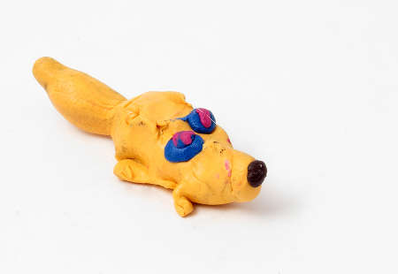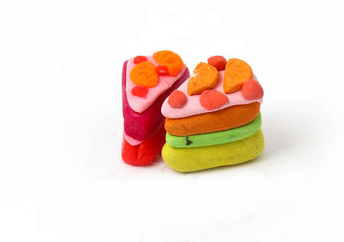
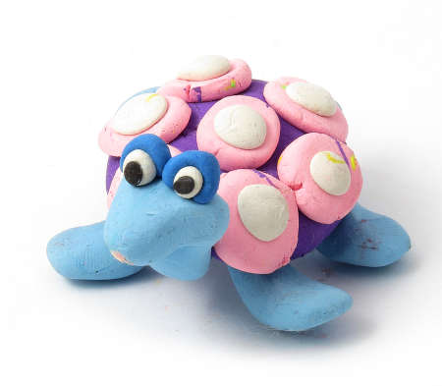
SLADOLEDNE LUČKE
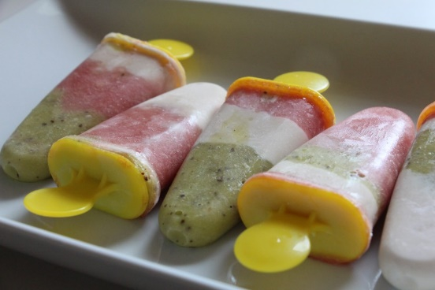
Sladoledne lučke, ki jih pripravimo sami so pisane ter okusne in zdrave. Uporabite lahko sestavine, ki jih imate doma in se poigrate z okusi in barvnimi kombinacijami.
Sestavine:
- poljubno sadje
- banane
- po želji še med za sladilo

Postopek:

Pri domačih sladolednih lučkah si lahko privoščimo poljubne kombinacije okusov. Najprej olupimo in narežemo izbrano sadje. Damo ga v skledico, ki naj bo tako velika, da ga lahko pretlačimo s paličnim mešalnikom. Uporabimo lahko samo eno vrsto sadja naenkrat, le h kiviju dodamo malo banane. Pazimo, da vsako sadje pretlačimo v svoji skledici in jih med seboj ne mešamo, da bodo naše sladoledne lučke sestavljene iz plasti različnih barv.
Ko imamo v posameznih skledicah pripravljeno sadje, po plasteh sestavimo sladoledne lučke.
Ko se želimo posladkati z domačimi sladolednimi lučkami, modelček potopimo v vročo vodo ali ga za nekaj sekund držimo pod curkom vroče vode iz pipe, da bomo lučko lažje odstranili iz modelčka.
Želim vam dober tek!
- TELOVADBA Z BALONI
Ne pozabi na gibanje, gibanje…

https://www.youtube.com/watch?v=vY0xas8cSjM

